Universidad Autónoma de Nayarit
Área de Ciencias Básicas e ingenierías

Brazo robótico asistencial controlado por reconocimiento facial para personas con tetraplejía adquirida por lesión medular

Presenta:
Robin Fernando Conchas Cedano

Asesor y director de tesis:
Rafael Silva García

Brazo robótico asistencial controlado por reconocimiento facial para personas con tetraplejía adquirida por lesión medular
Robin Fernando Conchas Cedano Rafael Silva García
fernando_conchas@hotmail.com rasilga@gmail.com
Área de Ciencias Básicas e Ingenierías
Universidad Autónoma de Nayarit

- Abstract

En el presente proyecto se describe el proceso de diseño, construcción y control de un brazo robótico asistencial de 7 grados de libertad para personas con tetraplejía adquirida por una alta lesión medular, cuyo principal objetivo es llevar comida hasta la boca del paciente cada vez que este así lo requiera. Se hace énfasis en la obtención de hardware haciendo uso de diversos tipos de materiales reciclados y teniendo como sistema de procesamiento una tarjeta Arduino Mega 2560. De igual manera se presentan los avances y resultados de la implementación de un sistema de control para el brazo basado en reconocimiento de patrones faciales. En donde para dicho sistema de control se recurre al desarrollo y entrenamiento de algoritmos especializados en el reconocimiento y clasificación de patrones bajo el entorno de trabajo de MatLab.

Keywords: Algoritmos de control, procesamiento de imágenes, reconocimiento de
patrones, visión artificial, tetraplejía.

- Introducción

Actualmente existe una gran variedad de robots usados dentro del ámbito de la medicina como lo son los robots quirúrgicos o aquellos robots destinados al almacenaje y distribución de medicamentos.
Sin embargo un tipo en particular que en los últimos años ha despertado interés dentro del ámbito médico son aquellos a los que se les denomina robots asistenciales. Estos tipos de robots normalmente están diseñados para desenvolverse dentro de entornos específicos como puede ser un hospital o una residencia, y pude decirse que tienen como principal objetivo brindar apoyo a las personas con capacidades diferentes o enfermas. Siendo así que estas personas puedan ganar un mayor grado de autonomía y seguridad al igual como mejorar su calidad de vida.
Dentro de la rama de los robots asistenciales se pueden diferenciar dos clases de robots de acuerdo a la tarea que desempeñan; primeramente existen aquellos cuya principal función consiste en apoyar a los pacientes en su rehabilitación de tal forma que este proceso pueda desarrollarse de una manera más práctica y menos rutinaria. Mientras que por otro lado existen aquellos robots cuya tarea principal es apoyar a los pacientes con alguna discapacidad física o motriz permanente que les impide desenvolverse en su entorno con la misma facilidad que las demás personas.
Actualmente no son muchos los avances que se han logrado conseguir dentro del ámbito de la robótica asistencial, esto debido a la gran complejidad que representa satisfacer cada una de las necesidades específicas que requieren los pacientes con algún tipo de discapacidad en particular.
- Antecedentes
Existen distintos proyecto destinados a asistir a personas con parálisis en las extremidades por ejemplo en el año de 1994 aparece sistema RAID, que se basa en una estación de trabajo equipada con un robot “diseñado a asistir a las personas con tetraplejía en tareas de oficina. Este robot tiene la capacidad de realizar tareas básicas de oficina como mover documentos, cargar un disquete en un computador, y acercar objetos al usuario” (Cainmoun , 1995).
- Estado del arte
En el año del 2013 “investigadores de Caltech y expertos del Centro Nacional de Rehabilitación Rancho Los Amigos, logran crear un robot asistencial para personas tetrapléjicas capaz de ser controlado con su mente” (Bujes , 2015). Este proyecto consiste en implantar dos conjuntos de microelectrodos en la corteza parietal posterior del cerebro del paciente de tal manera que los impulsos eléctricos que se generan puedan ser leídos y procesados moviendo de esta manera el brazo robótico.
- Justificación
Los puntos que motivaron al desarrollo del presente proyecto son:
- Construir un brazo robótico capaz de asistir a una persona con tetraplejía al llevar la comida hasta su boca.
- Comprobar que el reconocimiento facial basado en algoritmos clasificadores de patrones es una técnica eficiente para el control de un brazo robótico.
- Planteamiento del problema
De acuerdo a Molina Gallegos “la tetraplejía se define como una lesión que afecta a miembros inferiores, superiores y órganos pélvicos, siendo además que si se presenta afectación del músculo diafragmático el paciente dependerá de un ventilador mecánico a tiempo total o parcial” (2015).
Esta afección que generalmente se origina por una lesión en la parte alta de la medula espinal, puede considerarse como una de las discapacidades adquiridas más trágicas que puede sufrir una persona ya que al presentarse una pérdida total de movilidad en las cuatro extremidades del cuerpo, las personas tetrapléjicas se ven en la necesidad de depender de terceras personas para realizar cada una de sus actividades básicas diarias. La calidad de vida es uno de los aspectos que se ve mayormente afectado debido a que además de todas las complicaciones físicas y de salud que conlleva esta afección, realizar tareas simples como alimentarse por sí mismos representa una tarea casi imposible sin la ayuda de terceras personas o elementos externos.
- Solución propuesta
En el presente proyecto se plantea como primera instancia realizar el diseño estructural y la construcción de un brazo robótico de bajo costo, basado en materiales reciclados (tanto plásticos como de tipo electrónico) capaz de asistir a las personas con tetraplejía en el proceso de llevar la comida hasta su boca.
Como segunda instancia se plantea hacer uso del software matemático MatLab para llevar a cabo el desarrollo y entrenamiento de algoritmos especializados en el reconocimiento de patrones faciales a partir del cual se pueda generar un control óptimo de cada articulación del robot de acuerdo a las gesticulaciones realizadas por el usuario.
- Desarrollo de la solución
Debido a que actualmente no existe algún tipo de equipo o dispositivo orientado a asistir a las personas con tetraplejía en la forma como se plantea en este proyecto, como primer punto se establecen las necesidades específicas de estas personas en el proceso de alimentarse.
Como segundo punto se establecen las condiciones ideales bajo las cuales es propicio que el brazo asistencial se desempeñe de la mejor manera. Siendo un entorno de tipo estructurado la más adecuada ya que bajo este tipo de entorno se trabajará en un área total de 1.60 m² como máximo y con objetos posicionados siempre en el mismo punto resultando en una mejor ejecución y movimiento del brazo.
7.1 Construcción del hardware
Para llevar a cabo la construcción del hardware primeramente se realizó un bosquejo así como el diseño estructural de cada una de las partes que constituirían al brazo robótico mediante el software Solidworks (véase la figura No.1 en la sección de figuras).
Este diseño se hace con el objetivo de verificar que los movimientos de cada una de las articulaciones se hagan de manera correcta y de esta manera evitar posibles errores durante la construcción de cada una de las piezas del hardware. El robot consta de tres partes centrales; la pieza base que es donde se concentra el centro de masa de todo el bazo, 4 segmentos que integran la estructura general del brazo y el elemento final que consta de una pinza siendo este último en donde se fija una cuchara para llevar la comida hasta la boca del usuario.
Para la construcción de la pieza base se hace uso de una caja de resguardo de componentes obtenida de una impresora obsoleta, teniendo únicamente que adaptarla para el posterior montaje del actuador que constituirá la primera articulación del brazo.
La segunda parte central de brazo consta de 4 piezas lineales de plástico a los que se les denominó segmentos (por lo tanto 4 segmentos en total) que fueron obtenidas de igual manera de una impresora obsoleta. Para estas piezas fue necesario cortar y limar cada una de las partes no esenciales para el brazo ya que de otra manera sería peso innecesario que afectaría el buen desempeño de los actuadores durante su ejecución.
Para la construcción del último elemento del robot, es decir, las pinzas del brazo, es necesario la implementación de un sistema de engranajes que a partir del movimiento rotacional del último actuador poder obtener un movimiento lineal. Debido a que este plástico puede tender a deformarse y tiene poca fricción al entrar en contacto con otros materiales se hizo el recubrimiento de la pinza con hule común aumentando el coeficiente de fricción estático de hasta un 0.7µs en promedio.
Como sistema de procesamiento se hace uso de una placa Arduino Mega 2560 “la cual consta de 54 pines I/O digitales además de 16 pines analógicos, esta placa tiene la capacidad de manejar hasta 48 actuadores sin que se filtren ruidos en la señal de control de PWM” (Arduino, 2015). Sin embargo para este proyecto como se hizo mención durante la introducción se hace uso de 7 actuadores para realizar los movimientos correspondientes para la ejecución del brazo.
El tipo de actuador (servomotor) usado para el presente proyecto fue el Tower Pro MG995 el cual es un motor con características ideales para proyectos de robótica, sin embargo como cualquier otro servomotor durante el arranque puede llegar a consumir de 6 a 8 veces su corriente nominal y es por este motivo que suministrar de voltaje los 7 motores directo de la placa Arduino podría resultar en un sobrecalentamiento de dicha placa.
Debido a lo anterior se optó por montar un pequeño circuito en la pieza base del robot y de esta manera hacer una separación de las fuentes destinadas a alimentar a los actuadores y la fuente destinada a alimentar a la placa Arduino haciendo únicamente la conexión de la señal PWM entre la placa Arduino y cada uno de los servomotores (véase la figura No. 2).
  - Diseño e implementación del sistema de control basado en un reconocimiento facial
El software usado para llevar a cabo el desarrollo de los algoritmos de reconocimiento de patrones faciales fue MatLab en su versión R2015B debido a que posee una gran cantidad de herramientas en donde es posible manejar algoritmos computacionales complejos de una manera relativamente simple.
Para el desarrollo de los algoritmos se hace uso de una herramienta que ofrece el mismo software MatLab especializada en la visión artificial llamada Computer Vision System Toobox. Ya bajo este entorno se procede a desarrollar un algoritmo cuya principal característica sea realizar el reconocimiento de patrones faciales muy característicos, como lo son el borde de la cara, el borde y centro de los ojos, así como el contorno de la boca (véase la figura No.3 )
Para esto se recurre a algunas técnicas de procesamiento de imágenes como el algoritmo de Viola Jones.
Este algoritmo tiene una probabilidad de verdaderos positivos del 99,9% y una probabilidad de falso positivos del 3,33%,​ y a diferencia de otros algoritmos utilizados en métodos de caracteres invariantes procesa sólo la información presente en una imagen en escala de grises (Andreea, 2016, pág. 12).
Además también se hace uso de una biblioteca de librerías destinadas al reconocimiento de patrones llamada OpenCV debido a que dentro de su método de procesado de imágenes implementa el método filtrado de Kalman el cual es “un algoritmo que sirve para poder identificar el estado oculto (no medible) de un sistema dinámico lineal” (Rudolf Emil , 1960, págs. pag. 35-45)
  - Vinculación de Solidworks y Arduino con MatLab
La vinculación del diseño del modelo del brazo robótico realizado mediante el software Solidworks con MatLab se hace para obtener un modelo cinemático del brazo y poder realizar una simulación de la totalidad del sistema haciendo uso del modelo generado y el sistema de control basado en el reconocimiento facial. De igual manera se hace la vinculación de MatLab con la placa Arduino Mega 2560 ya que es necesario la instalación de los controladores correspondientes para la emisión y adquisición de los datos relacionados con el procesamiento de imágenes en tiempo real a través de una cámara web.
Durante las primeras pruebas de funcionamiento del sistema completo no hubo una buena respuesta por parte de los actuadores en base de los datos generados por los algoritmos de reconocimiento al registrase coincidencia entre los patrones ya establecidos y lo que se registraba mediante la cámara web. La solución fue cambiar ligeramente las ganancias del modelo cinemático en MatLab a fin de que los datos obtenidos tuvieran el tiempo suficiente de ser procesados por la placa Arduino y obtener así un buen desempeño de los actuadores.
- Resultados
Los resultados obtenidos después hacer la implementación del algoritmo de reconocimiento como sistema de control para el brazo robótico de manera física fueron en general muy satisfactorios ya que el procesado de las imágenes en tiempo real se llevó a cabo de manera correcta obteniendo un desempeño adecuado de los actuadores del brazo. Se logró el objetivo principal del presente proyecto que consiste en construir un brazo robótico asistencial capaz de llevar la comida hasta la boca de una persona con tetraplejía dándole un pequeño mayor grado de autonomía para realizar esta tarea (véase la figura No.4)
- Conclusiones
El tema de generar tecnología de asistencia para personas con discapacidades es muy complejo, sin embargo en el presente trabajo se construye un brazo robótico asistencial a partir de materiales demostrando que es posible ayudar a los demás si se tiene la voluntaa.
Se comprobó que la implementación de un sistema de control basado en un reconocimiento de patrones faciales posee gran eficiencia para lograr los movimientos adecuados de un brazo robótico ya que se lograron los movimientos precisos y lentos necesarios para asistir a una persona con tetraplejía.
- Trabajo futuro
Si bien un brazo capaz de asistir en cierto grado a una persona con tetraplejía en la tarea básica de llevar comida hasta su boca es buen comienzo, en el presente proyecto se plantea el mejoramiento del brazo así como el desarrollo de nuevos algoritmos de control a manera de poder asistir a estas personas en otras tareas básicas de la vida cotidiana como el cepillado de dientes, o rasurado de la barba (en el caso de los hombres).

Referencias bibliográficas
Andreea, P. V. (2016). Aplicación para Detección y Reconocimiento Facial en Interiores. Dep. Ingeniería de Sistemas y Automática, Sevillla.
Arduino. (15 de Enero de 2015). Arduino. Recuperado el 28 de Julio de 2017, de Arduino Mega 2560: https://www.arduino.cc/en/Main/arduinoBoardMega
Bujes , K. (21 de juno de 2015). El Mundo. Recuperado el 24 de agosto de 2017, de Un brazo robótico movido por la mente de un tetrapléjico: http://www.elmundo.es/salud/2015/05/21/555dfe8b268e3ebb6c8b4584.html
Cainmoun , R. (1995). Robotised Workstations for Handicapped Peoplé. Barcelona .
Molina Gallegos , B. (2015). ESTUDIO NEUROPSICOLÓGICO DEL DETERIORO COGNITIVO LIGERO EN PACIENTES CON LESIÓN MEDULAR ESPINAL. UNIVERSIDAD DE CASTILLA LA MANCHA, DEPARTAMENTO DE PSICOLOGIA, Albacete.
Rudolf Emil , K. (1960). A New Approach to Linear Filtering and Prediction Problems, Transactions of the ASME. Journal of Basic Engineering, 82, pag. 35-45.

- Sección de figuras
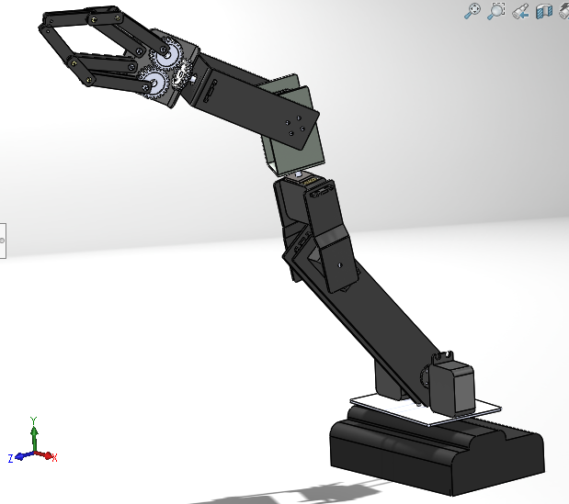
Figura 1. Diseño del robot a través de SolidWorks

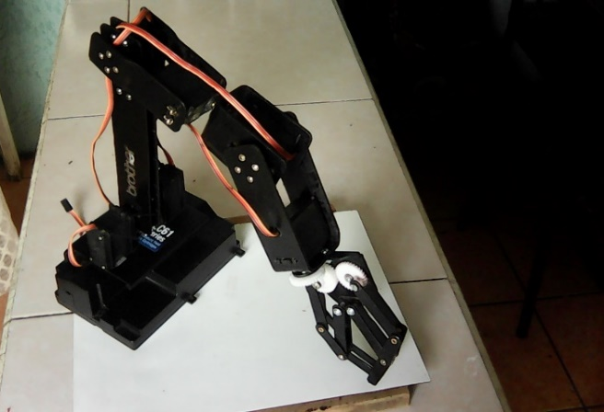
Figura No.2 Hardware del brazo terminado

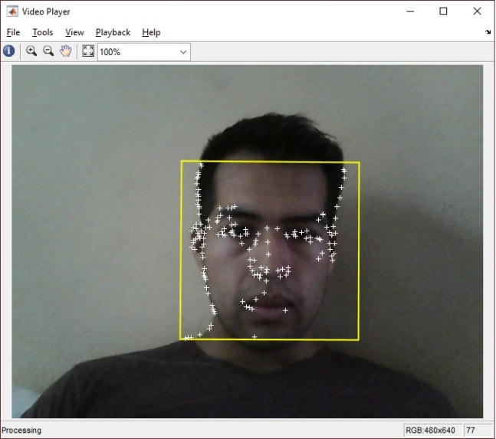
Figura No.3 Reconociemiento de patrones faciales caracteristiscos

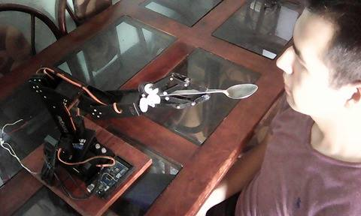
Figura No.4 Brazo robótico trabajando mediante el reconocimiento facial

